

# 创建你的Emerald工程

## Step 1：安装Emerald Builder

从Github上下载Emerald后，解压到您的电脑的固定位置，例如：

D:\Emerald

解压完毕后，运行目录下的。

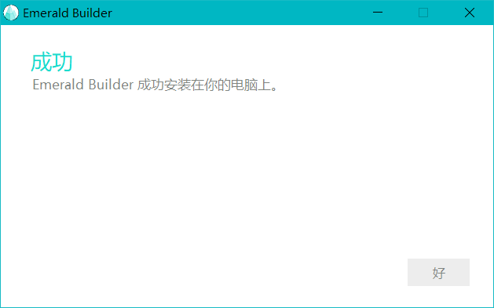

## Step2：创建你的Emerald工程

新建一个空文件夹来储存你的代码文件，然后在资源管理器空白处右键引出菜单，单击菜单上的

输入工程名称后，按下。

（*注意：工程名不应该含有特殊符号，开头字符不能为数字。）

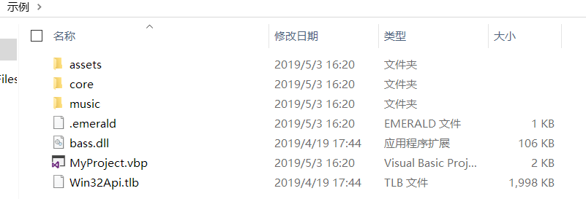

（*当你更新完你的Emerald后，请在该文件夹重复此步骤来更新Emerald代码。）

接着，直接双击工程文件打开工程。

## Step3：创建你的第一个游戏页面

打开工程后，在工程资源管理器上的“窗口”上右键->添加->添加窗口

在打开的对话框中，选择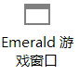。

在新建的窗口中，打开窗口代码，找到Form_Load。



修改上图中选中的文本来修改窗口大小，参数：宽度，高度。

接着，在工程资源管理器上的“类模块”上右键->添加->添加类模块

在打开的对话框中，选择。

转到类模块代码的Class_Initialize，替换"[你的页面名称]"。

回到窗口代码，在（通用）位置加入下列代码来声明你的页面：

Dim MainPage As MainPage

（*MainPage是你的类模块名称）

接着在Form_Load中注释规定的位置初始化你的页面：

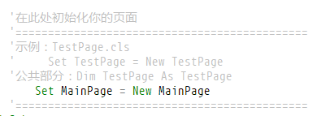

然后向上找到"[你的页面名称]"，将其替换。

点击运行，在弹出错误后的窗口里设置启动窗口。

